Достижения воспитанников
Название конкурса, выставки, проекта | Сроки | Результат | Дипломы
- Участие в конкурсах ДОУ
Конкурс чтецов «История Победы в стихах» | 2023 | Диплом II степени  Кокорина Карина | 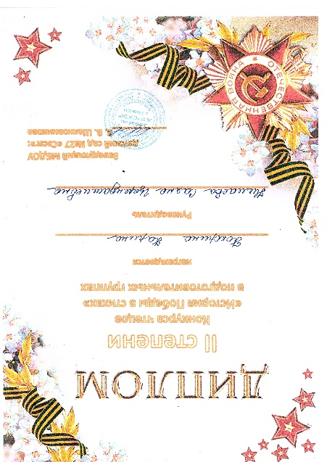
- Участие в муниципальных конкурсах
Районный конкурс танцевального флэш-моба «Новогодний DiscoDance» | Январь 2023 | Диплом Лауреата II степени, группа № 14 «Ирисы» | 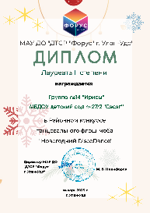
Районный конкурс «Мисс Снегурочка - 2023» | Январь 2023 | Диплом участника Харламова Лана | 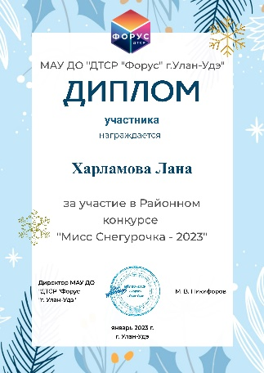
Республиканский он-лайн конкурс новогодних костюмов «Бал – маскарад - 2023» | Январь 2023 | Лауреат II степени Харламова Лана | 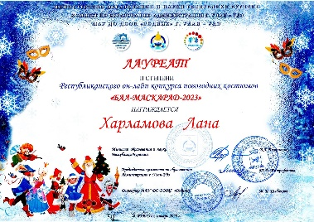
Городской вокальный конкурс «Музыкальная зима» | Февраль 2023 | Диплом лауреата II степени, группа «Ирисы» | 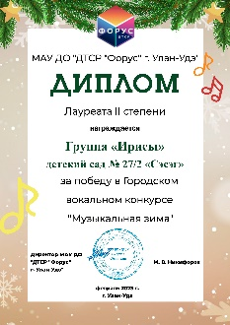
Межрегиональный конкурс научно исследовательских работ и творческих проектов «Национальные традиции», номинация «Музыкальное подворье» | Февраль 2023 | Диплом лауреата II степени  14 группа «Ирисы» | 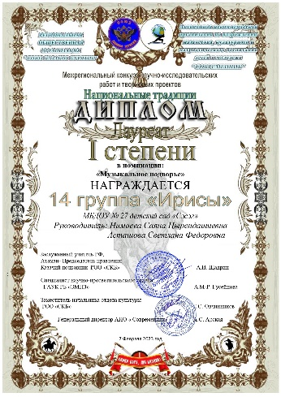
Городской конкурс традиций и обычаев бурятского народа «Би-буряад» | Март 2023 | Диплом II степени Булгатов Тамир и Булгатов Тимур | 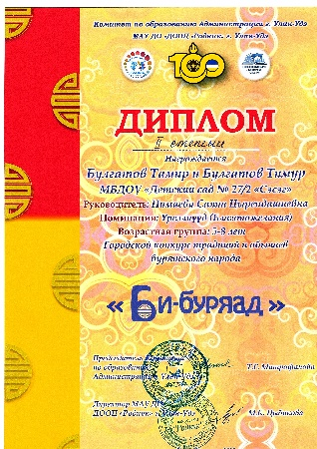
Конкурс творческих работ «Масленицу встречаем- зиму провожаем» | Февраль 2023 | Диплом лауреата I степени Кокорина Карина | 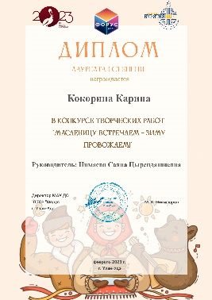
Творческий конкурс «Звездный малыш» для воспитанников дошкольных учреждений, номинация «Самый поющий малыш» | Март 2023 | Диплом лауреата I степени Харламова Лана | 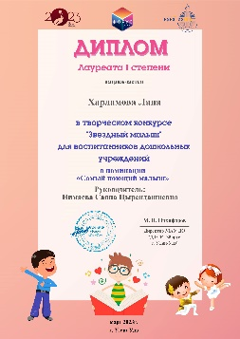
Межрегиональный конкурс «Зеркало природы», номинация «Слово о природе» | Март 2023 | Диплом лауреата I степени  Босхолова Мария | 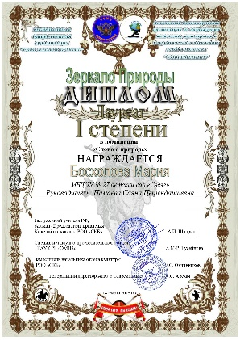
Городской фестиваль-конкурс детских театральных постановок на бурятском языке «Онтохоной ороноор аяншалга» | 2023 | Диплом участника тетарльный коллектив «Сэсэгхэнууд» | 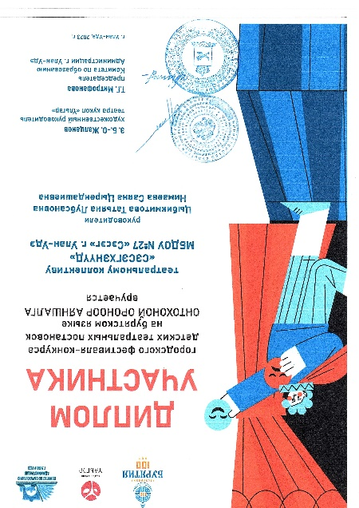
Районный конкурс «Добрый молодец и красна девица - 2023» | 2023 | Диплом I степени  Харламова Лана | 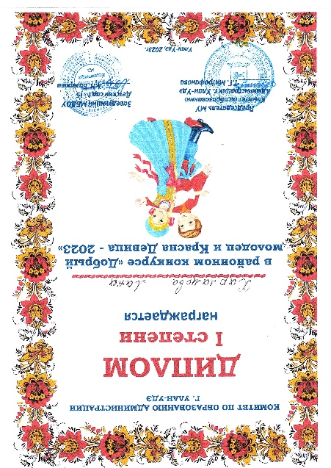
I Республиканский конкурс «Зимующие птицы родного края» | Апрель 2023 | Диплом III степени Сангадиева Лэгжина | 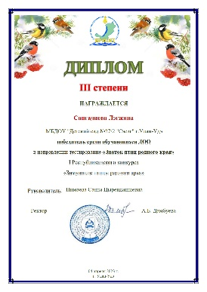
Городской дистанционный конкурс «Театральная летопись войны», номинация «Воспитанники», композиция «Что бы помнили» посвященного 78-й годовщине Победы в ВОВ «О Победе – с гордостью, о павших – с почтением»» | 2023 | 1 место | 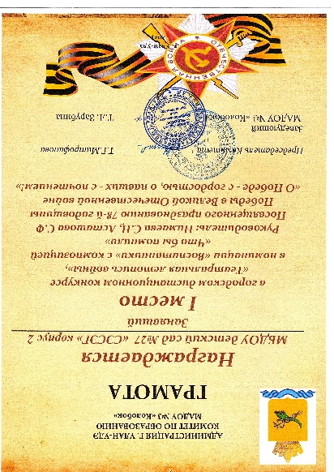
Танцевальный конкурс «Великой Победе посвящается» в рамках городского фестиваля «О Победе – с гордостью, о павших – с почтением»», посвященного 78-й годовщине Победы в ВОВ | 2023 | 1 место | 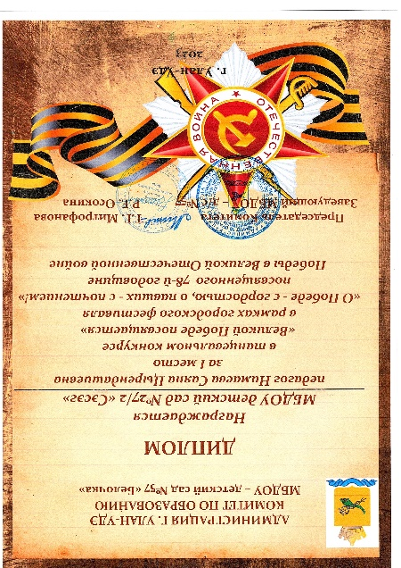
Конкурс «Юные голоса Победы», номинация «Дуэт - трио» в рамках городского фестиваля, посвященного 78-й годовщине Победы в ВОВ «О Победе – с гордостью, о павших – с почтением»» | 2023 | Диплом участника | 
Международный конкурс АРТ МЕРИДИАН | 2023 | Диплом лауреата I степени  Детский сводный хор «Голос» | 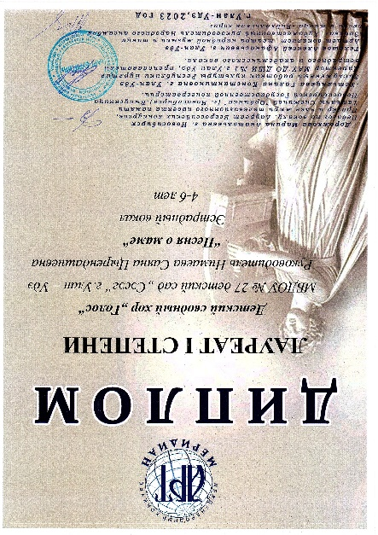
IV Городской конкурс «Мы разные, но мы вместе» | Ноябрь 2023 | Диплом III степени Хор «Жарки» | 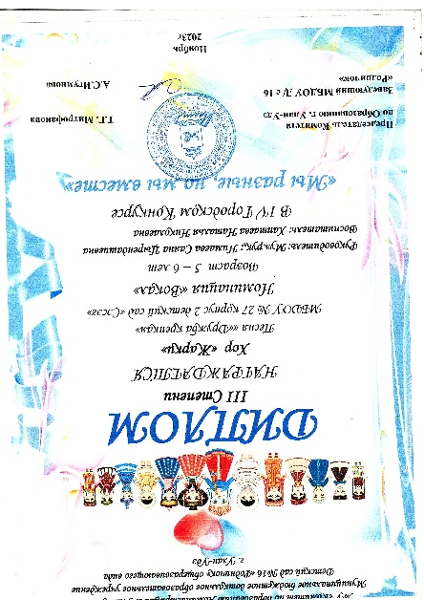
- Участие в интернет-конкурсах
Информационно-образовательный ресурс «Шаг вперед», международный конкурс «Творчество без границ» | 23.01. 2023 | Диплом I степени группа № 8, номинация «Детское творчество», название работы: Игра «Музыкальные загадки Деда Мороза» | 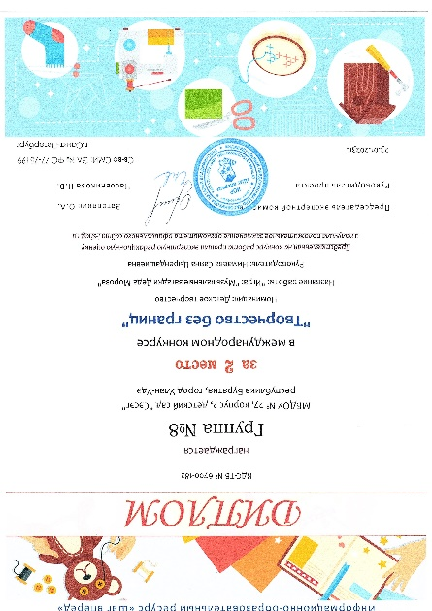
Информационно-образовательный ресурс «Шаг вперед», всероссийский конкурс «Подарок для защитника» | 22.02.2023 | Диплом 1 место, Босхолова Мария, номинация «Детское творчество», название работы: песня «Шли солдаты на войну» | 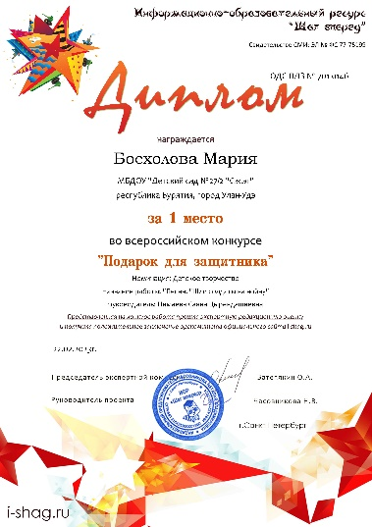
Информационно-образовательный ресурс «Шаг вперед», международный конкурс «Подарок для самой-самой» | 13.03.2023 | Диплом 1 место, 8 группа «Кувшинки», Номинация «Детское творчество», название работы: песня «Очень я мамочку люблю» | 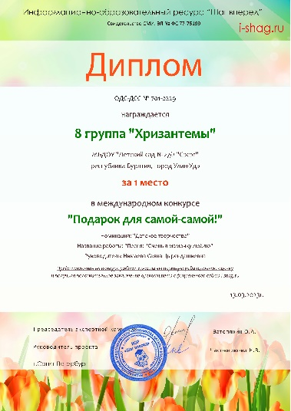
Информационно-образовательный ресурс «Шаг вперед», международный конкурс «Творческий апрель» | 24.04.2023 | 1 место  Группа № 8 «Хризантемы». Название работы песня: «Солнечные зайчики» | 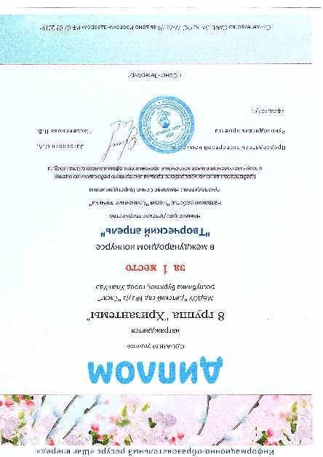
Информационно-образовательный ресурс «Шаг вперед», всероссийский конкурс «Мы помним! Мы гордимся» | 23.05.2023 | Диплом 1 место, группа № 12 «Жарки», номинация «Детское творчество», название работы «О той весне» | 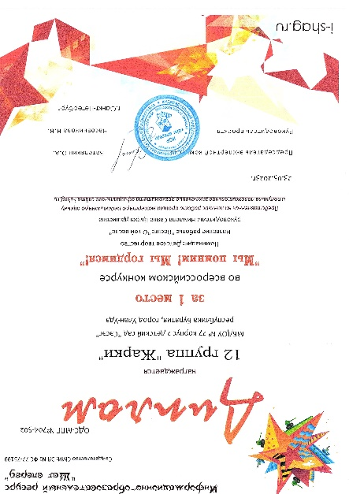
Информационно-образовательный ресурс «Шаг вперед», всероссийский конкурс «До свидания, детский сад!» | 14.06.2023 | 1 место  3 группа  Номинация: «Детское творчество», конкурсная работа: танец «Маленькие звезды» | 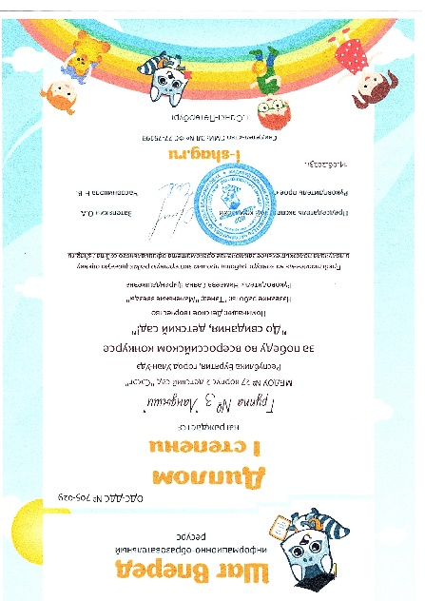
Информационно-образовательный ресурс «Шаг вперед», всероссийский конкурс «Мы помним! Мы гордимся!» | 21.08.2023 | 1 место,  Группа №14 «Ирисы»  название работы: Танец с полотном «А закаты алые» | 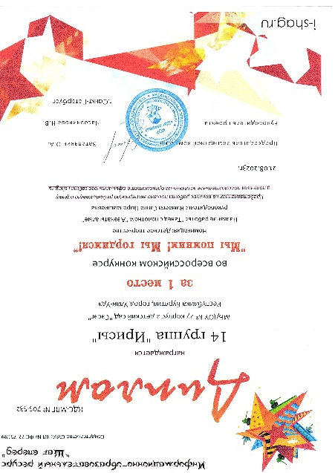
Информационно-образовательный ресурс «Шаг вперед», всероссийский конкурс «Маленькие звездочки» | 20.09.2023 | 1 место  Номинация: «Детское творчество»  название работы: Песня «На ярмарке» Логунова София | 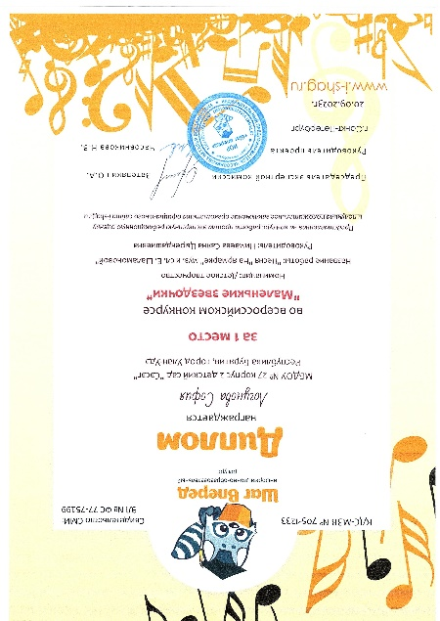
Информационно-образовательный ресурс «Шаг вперед», всероссийский конкурс «И снова осень дарит вдохновение» | 20.10.2023 | Диплом I место, 12 группа «Жарки», номинация «Детское творчество», название работы: Песня «К нам гости пришли» | 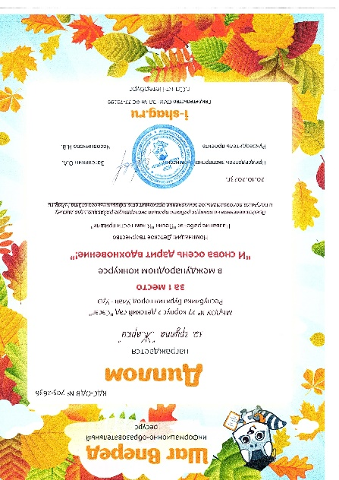
Информационно-образовательный ресурс «Шаг вперед» международный конкурс «Подарок милой мамочке» | 21.11.2023 | 1 место, 13 группа логопедическая  Номинация «Детское творчество», конкурсная работа: «Песенка о маме» | 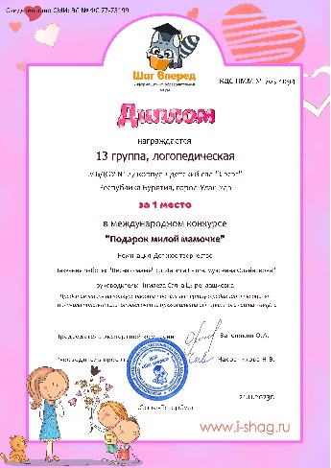
Информационно-образовательный ресурс «Шаг вперед», всероссийский конкурс «Зимние забавы» | 19.12.2023 | Диплом 2 место  10 группа Номинация: «Детское творчество»  Название работы «Танец-игра: А на улице мороз» | 